Dokumentasi Penelitian
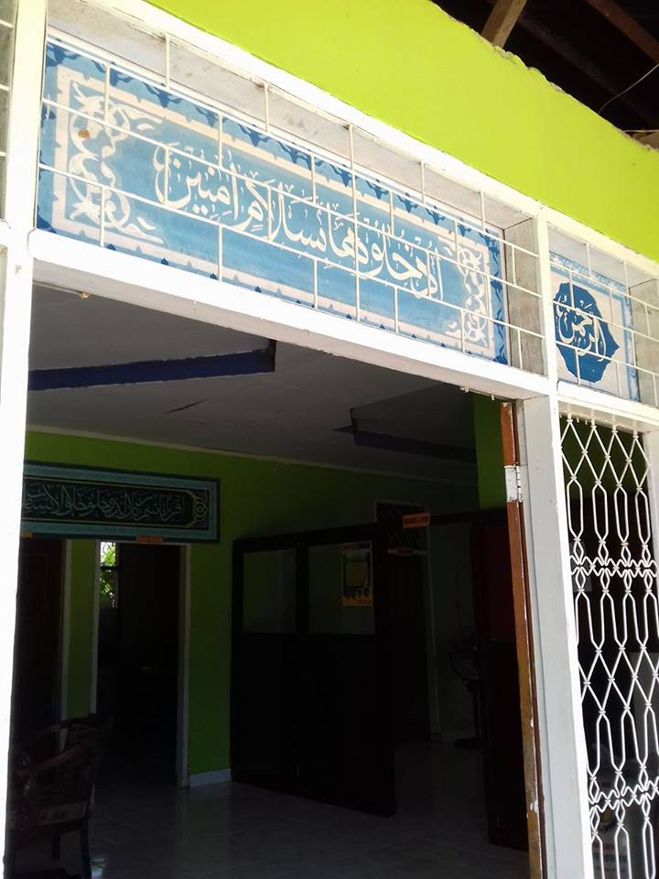
- Pintu depan SMAS Integral Hidayatullah Kendari

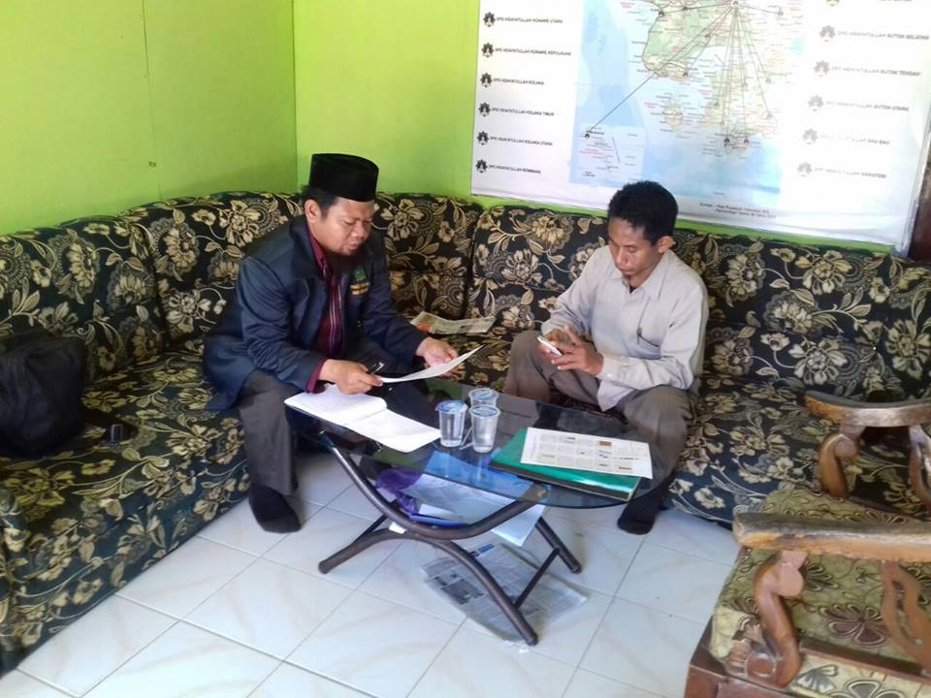
- Wawancara dengan kepala sekolah SMAS Integral Hidayatullah Kendari

- Wawancara lanjutan dengan kepala sekolah SMAS Integral Hidayatullah Kendari
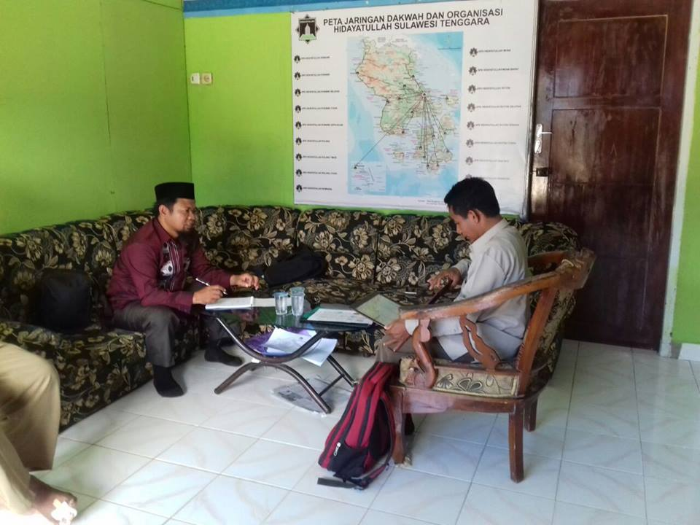

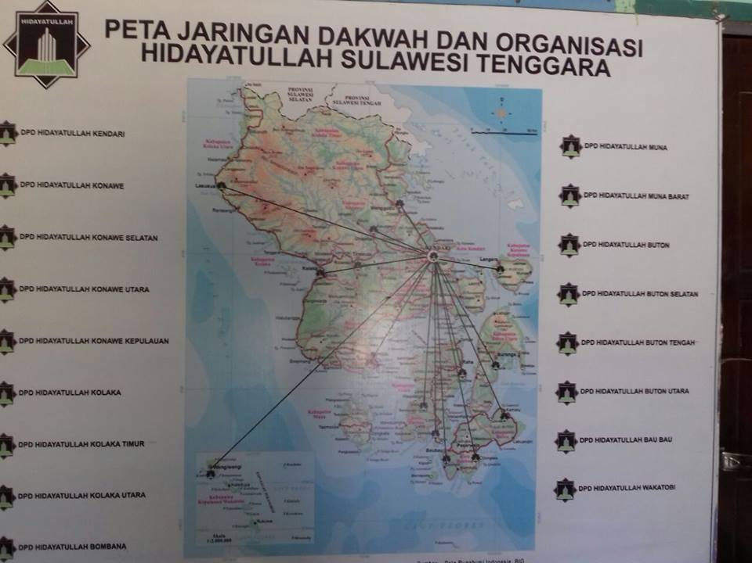
- Peta jaringan sekolah Hidayatullah Sulawesi Tenggara

- Wawancara dengan Saban Umar, guru SMAS Integral Hidayatullah Kendari
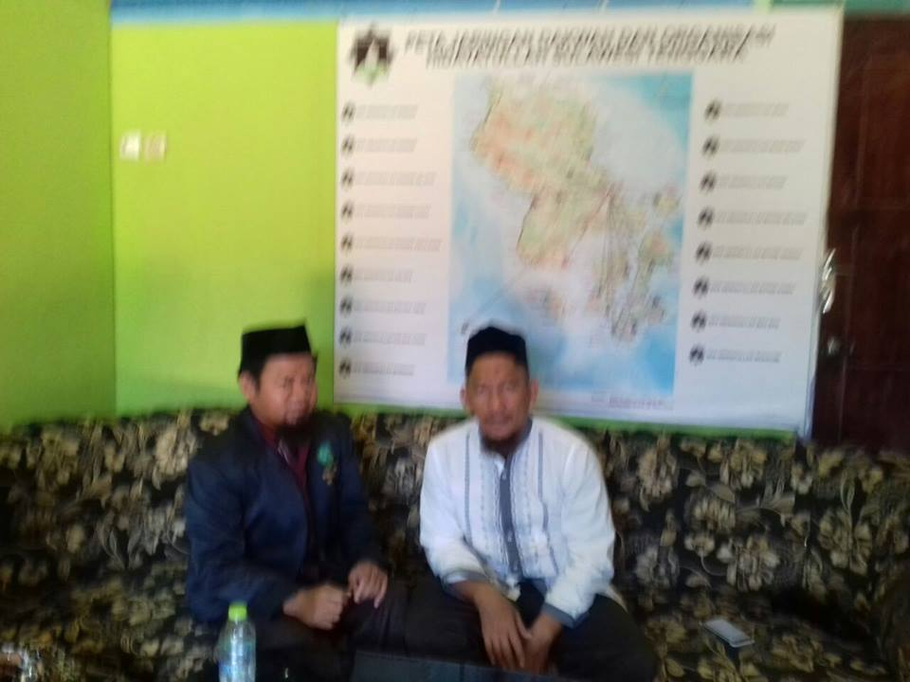

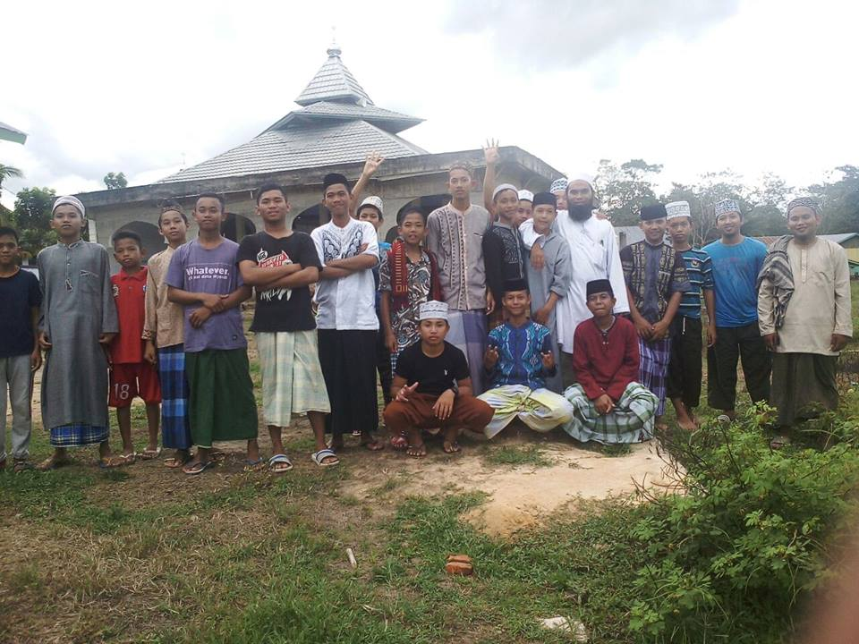
- Guru dan siswa SMAS Integral Hidayatullah Kendari

